**Glosario**

1. **Font-family:** Define la familia tipográfica

**Ejemplo**

1. **Font-size:** Define el tamaño de la fuente y el valor se puede escribir en pixels o en ems

**Ejemplo**

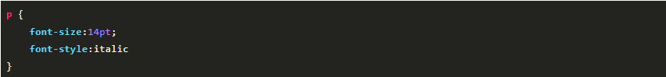

1. **Color:** Define el color de la tipografía

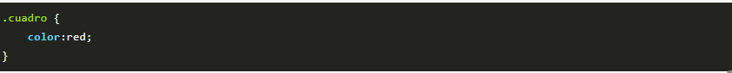Ejemplo

1. **Width**: Define el ancho de un elemento, el valor se puede escribir en pixels, ems o porcentaje.

Ejemplo



1. **Max-width o min-width:** Definen el ancho máximo o mínimo de un elemento. Muy importante en sitios adaptables.

Ejemplo

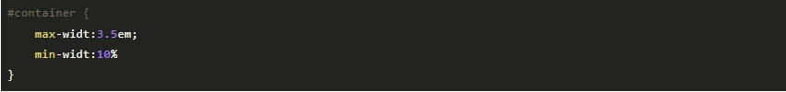

1. **Padding:** Es la distancia desde el borde de un elemento hasta su contenido.

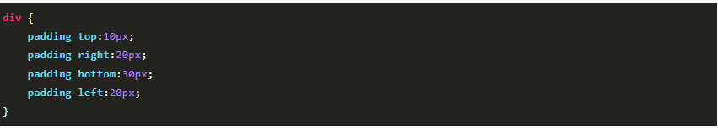**Ejemplo**

1. **Margin: es** la distancia entre un elemento y otro (desde el borde de un elemento hacia afuera)

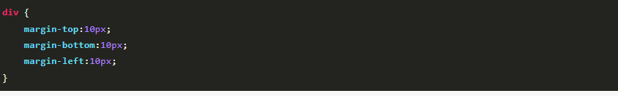Ejemplo

1. **Border** : Define el borde de un elemento , su color ,estilo y grosor

Ejemplo

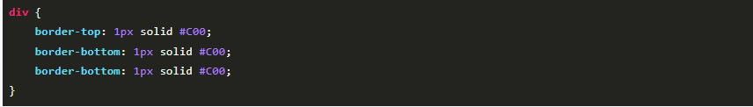

1. 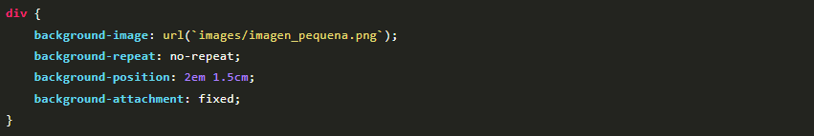**Background:** Define los fondos de un objeto. El fondo puede ser una imagen o un color. El color puede ser pleno o degradado. La imagen se puede repetir formando una trama (es lo que ocurre por defecto) o se puede especificar que no repita y que se coloque en determinada posición.
2. **Color del texto** : define el color del texto dentro de un documento

Ejemplo



1. **Alineación del texto: define** la alineación horizontal del texto dentro de un elemento

Ejemplo

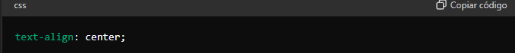12.**Visualizacion (display) :** define como se muestra un elemento (bloque, en línea , etc )

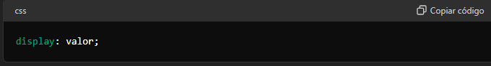ejemplo

13.**Flebox:** define un contenedor flexible y habilita el uso de flebox para su diseño

Ejemplo

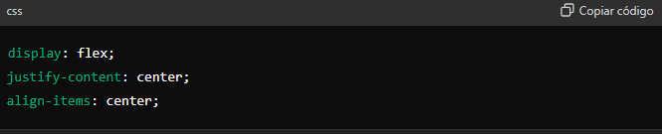

14. **z- index (orden ampliamiento) :define el orden de ampliamiento de un elemento posicionado**

**Ejemplo**

